Zlomky – násobení
Násobení zlomku přirozeným číslem
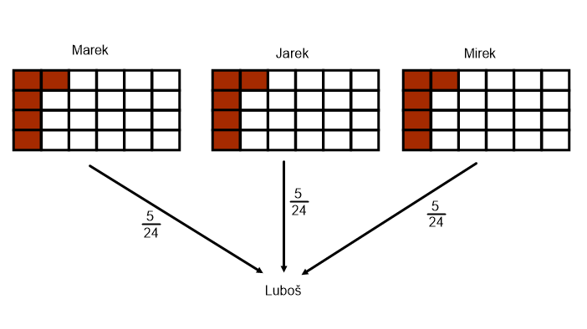
Př. 1: Tři kamarádi Marek, Jarek a Mirek dostali každý jednu čokoládu. Pak přišel Luboš a kluci se rozhodli, že se o čokoládu s Lubošem podělí. Každý mu dal $\frac{5}{24}$ čokolády. Jakou část čokolády Luboš dostal?

Řešení:
Příklad můžeme řešit pomocí sčítání zlomků: $\frac{5}{24}+\frac{5}{24}+\frac{5}{24}=\frac{15}{24}=\frac{5}{8}$
Anebo můžeme zlomek vynásobit přirozeným číslem: $3∙\frac{5}{24}=\frac{3∙5}{24}=\frac{15}{24}=\frac{5}{8}$
Odpověď: Luboš dostal $\frac{5}{8}$ čokolády.

Zlomek násobíme přirozeným číslem tak, že přirozeným číslem násobíme pouze čitatele a jmenovatele ponecháme beze změny. Výsledek nakonec zkrátíme
na základní tvar zlomku.

$$5∙\frac{3}{8}=\frac{5∙3}{8}=\frac{15}{8}$$
Velmi často využíváme tento výpočet při určování části celku.
Př. 2: Kuchař odebral $\frac{2}{5}$ ze šunky, která vážila 1400 gramů. Kolik gramů šunky kuchař použil?
Řešení:
Chceme vědět, kolik jsou $\frac{2}{5}$ z 1400 gramů. Zlomek vynásobíme přirozeným číslem.
$$\frac{2}{5}∙1400=\frac{2∙1400}{5}=\frac{2800}{5}=560 g$$

Odpověď: Kuchař použil 560 gramů šunky.

Při násobení smíšeného čísla a přirozeného čísla převedeme smíšené číslo na zlomek a pak postupujeme jako při násobení zlomku přirozeným číslem.
Př. 3: Vynásob čísla $4 a 3\frac{2}{7}$ .
Řešení: $4∙3\frac{2}{7}=4∙\frac{23}{7}=\frac{92}{7}=13\frac{1}{7}$

Cvičení:
1. Vynásob zlomek přirozeným číslem, výsledek uveď v základním tvaru zlomku.
a) $\frac{4}{9}∙5=$ b) $\frac{7}{8}∙2=$
c) $\frac{13}{4}∙8=$ d) $\frac{5}{9}∙15=$

2. Urči část celku.
a) $\frac{2}{3} z 900 Kč=$ b) $\frac{1}{6} z 1800 g=$
c) $\frac{4}{7} z 2100 m=$ d) $\frac{3}{5} z 960 ha=$

3. Vynásob smíšené číslo přirozeným číslem, výsledek převeď na smíšené číslo.
a) $2\frac{1}{3}∙5=$
b) $3\frac{2}{5}∙2=$
c) $1\frac{3}{4}∙8=$
d) $4\frac{5}{6}∙4=$

4. Do tomboly bylo prodáno 560 losů, z toho jsou $\frac{3}{14}$ losy výherní. Kolik losů je výherních?

